Päästeametile
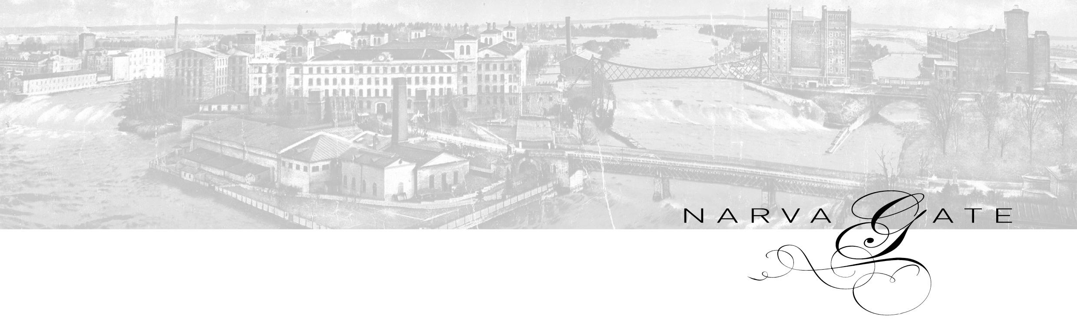
07.05.2026
Saatja: Narva Gate OÜ
Teabenõue
Narva Gate OÜ on aadressil Joala 20, Narva asuva administratiivhoone omanik.
28.04.2026 ligikaudu ajavahemikul 16:30–17:15 kutsusid hoone üürnik — A.A.M. Kaar OÜ esindajad Ahto Hinn ja Maria Hinn — päästjad seoses kõrvalise lõhna ilmnemisega nende poolt üüritavas kohviku ruumis.
Palume edastada teave nimetatud juhtumi kohta, sealhulgas:
- millised asjaolud tuvastati sündmuskohale saabunud päästjate poolt;
- mida kontrolli käigus avastati;
- kas olukord kujutas ohtu inimestele või hoonele;
- kas anti ettekirjutusi või soovitusi.
Võimalusel palume edastada ka väljakutse kohta koostatud raporti või muu dokumendi koopia.

Lugupidamisega

Tatjana Suursoho
haldusjuht
Narva Gate OÜ
Tel. 53443089

